Правила использования огнетушителя
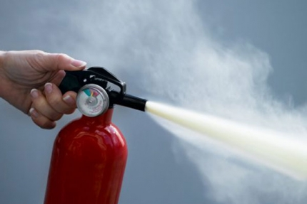
Огнетушитель – устройство, с которым знаком практически каждый современный человек. Техника безопасности требует, чтобы оно находилось во всех общественных зданиях и на промышленных предприятиях, поэтому со школьной скамьи людей учат правилам пользования огнетушителями. И эти правила забывать не стоит – ни у кого нет гарантии, что столкнуться с пожаром ему не придется.
Общие правила использования огнетушителя: Есть несколько типов и видов огнетушителей. У каждого из них есть свои особенности, о которых можно прочитать на самом устройстве. Но в экстренных ситуациях, когда вас уже настиг пожар, времени на это нет. Существуют общие правила пользования, которые помогут не растеряться в трудную минуту.
1. Для начала подготовьте устройство к работе – сорвите пломбу и выдерните чеку. Огнетушитель срабатывает, когда вы нажимаете на рычаг.
2. Чтобы огонь не попал на вас, стойте с той стороны, откуда дует ветер. Также это поможет не вдыхать вредные вещества, которые присутствуют в содержимом огнетушителя.
3. Струю нужно направлять на основание горящей поверхности, а не на само пламя. Это правило не включает в себя случаи, когда возгорание возникло в нише – струю стоит направить сверху вниз. Что касается горящей вертикальной поверхности, то ее следует тушить снизу вверх.
4. Если есть несколько огнетушителей, лучше использовать сразу все. Для этого нужно привлечь людей, находящихся поблизости.
5. Закончив, убедитесь, что пламя погасло полностью и очагов возгорания больше нет.
6. Огнетушители после использования нужно сразу же отправить на перезарядку.

Берегите себя и своих близких!

Управление по Колпинскому району; ГКУ «ПСО Колпинского района»; ВДПО по Колпинскому района

